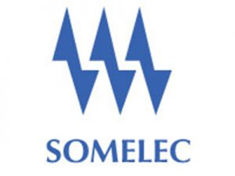

SOCIETE MAURITANIENNE D’ÉLECTRICITE
CELLULE CHARGEE DES MARCHES
COMMISSION DES MARCHES D’INVESTISSEMENT (CMI)

LETTRE CIRCULAIRE N°1

Objet : DAO N° 13/CMI/2023 relatif à La fourniture, le montage et la mise en service des postes d’évacuation des centrales électriques d’ElGhaïra, Mederdra et R’Kiz (Composante développement et renforcement des infrastructures électriques 50 Moughataa)

Report de la date de remise des offres

Mesdames, Messieurs,

Me référant au DAO cité en objet et suite aux circonstance imprévues nous avons l’honneur de vous informer que la date limite de remise et d’ouverture des offres, fixée initialement au mercredi 22 Novembre 2023 est reportée au jeudi 23 Novembre à 12 h 00 T.U
Le reste de DAO reste inchangé

Veuillez agréer ; l’expression de nos salutations distinguées.

Cheikh Abdellahi BEDDA

